再興中學102學年度家長職涯經驗分享
八年義班主講人:張文欽 先生
本次邀請到八義學生張庭碩的爸爸──張文欽先生。張爸爸詳細介紹牙科所有的工作內容與性質，也叮嚀同學要注重牙齒保健的重要性，在課業上，也鼓勵大家一步一腳印，訂下目標後往前邁進，建議同學們可以集結志同道合的朋友成立讀書會，諸多的經驗分享使同學們收穫滿滿。
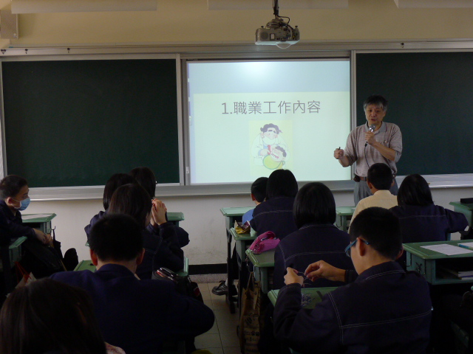  張爸爸親切地分享工作內容 | 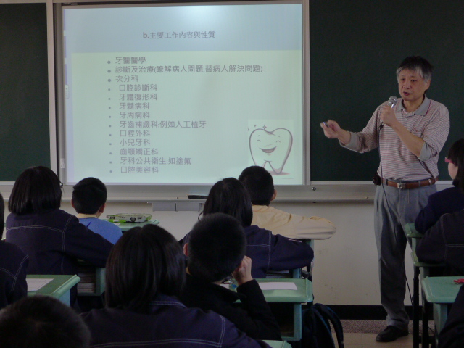  牙科工作範圍涵蓋廣泛
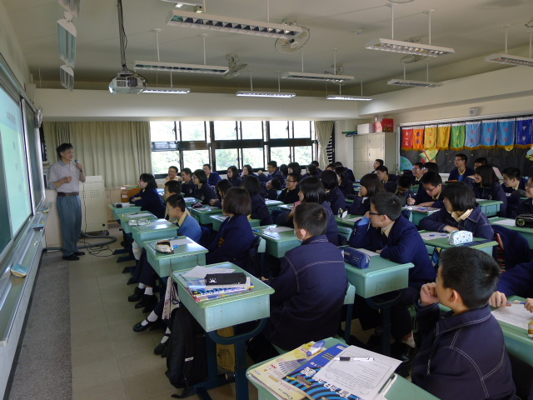  同學們專心聆聽講座 | 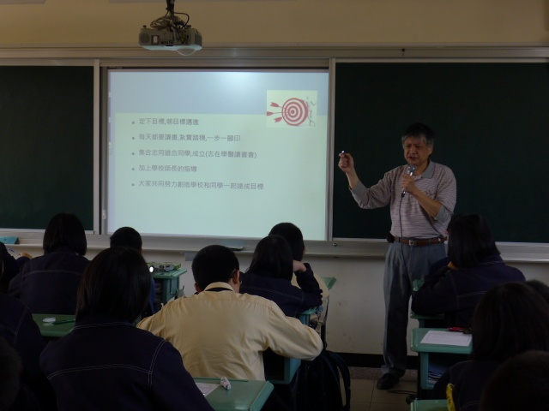  鼓勵同學們訂定目標，實踐夢想

